**Задача.**

Реализовать схему.

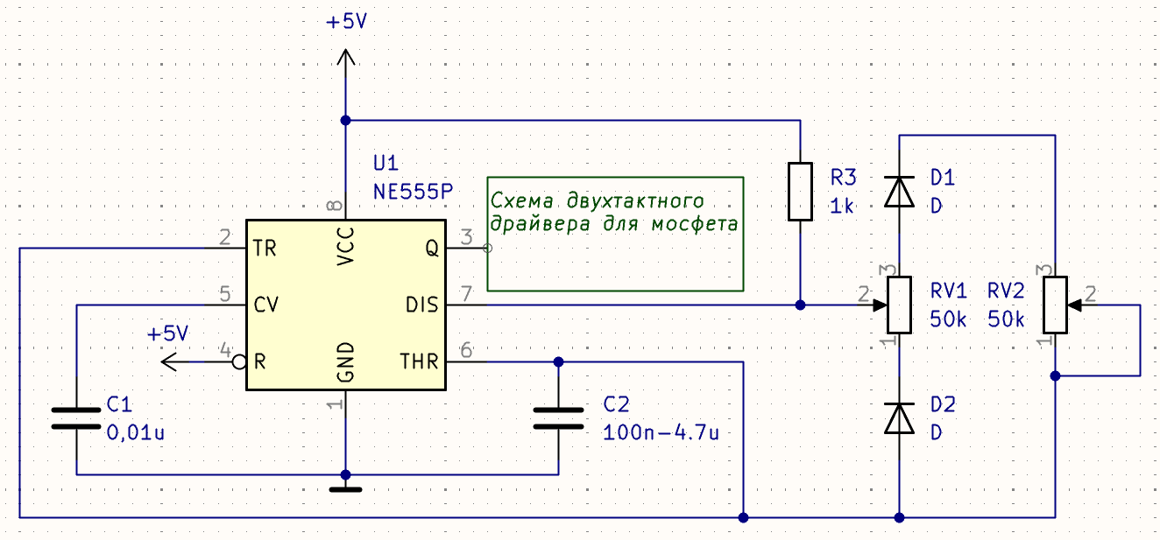

Питание части таймера 5 вольт (получаем из 12 Вольт при помощи Lm317T)

Питание драйвера 5 вольт, нагрузки 12 Вольт.

После отладки на бредборде выполнить сборку на монтажной плате при помощи пайки. Для подвода входящего питания использовать винтовой зажим. Для подключения нагрузки можно тоже использовать винтовой зажим

Для задачи выполнить принципиальную схему в KiCAD, приложить описание проведенной работы и чертеж в формате PDF.

*Выбрать\создать компоненты, развести плату, приложить чертежи в PDF с трассировкой и скрин с 3D видом верх\низ. Пояснительные чертежи размеров, надписи и прочая пользовательская информация выполняются на слоях User.Drawings и User.Comments.